肌肉不长，脂肪不掉，有压力就有动力？你的大脑可不这么认为

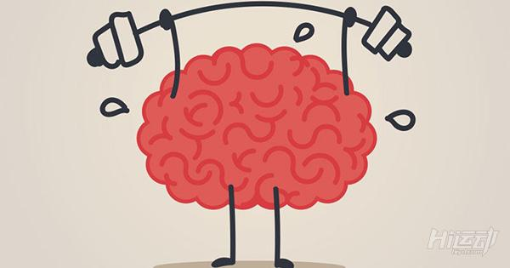

焦虑、压力使我们现代人摆脱不了问题，其影响我们的心情、睡眠、饮食甚至是健康。

长时间处在高负荷或者是高节奏的生活中总会让我们承受着很大的精神压力，这种压力不仅会让我们越来越胖，还会让健身成果大打折扣！

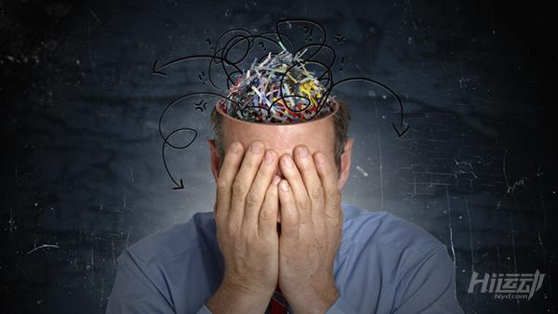

当你的大脑侦测到威胁或者困境时，比如草地上的蛇，脾气暴躁的老板，还是等待你去偿付的信用卡账单，都会触发一系列化学物质的释放，包括肾上腺素、促肾上腺皮质激素释放激素和皮质醇。

短期内，肾上腺素可以使得血液从内脏器官流向肌肉，同时减少饥饿感。

然而，一旦肾上腺素的作用消失，被称为压力荷尔蒙的皮质醇就会发挥它的功效—给身体发信号让你多吃来补充刚才消耗的能量。

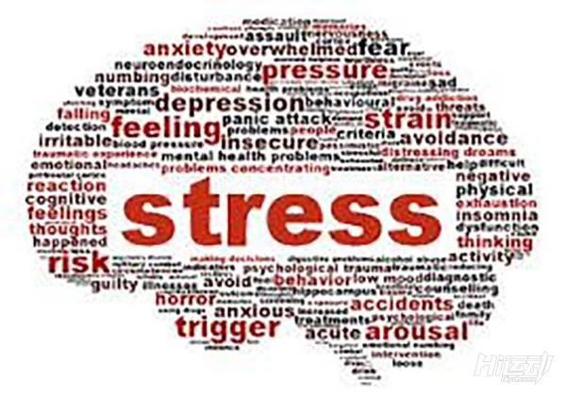

然而只是坐在沙发上担心自己的账单或在计算机前高负荷地赶项目，根本没有消耗什么！

可惜的是，大脑就是这么单纯，你只要过分地担心，大脑就认为你需要进食，所以坐在沙发上焦头烂额的你总是不会让嘴闲着。

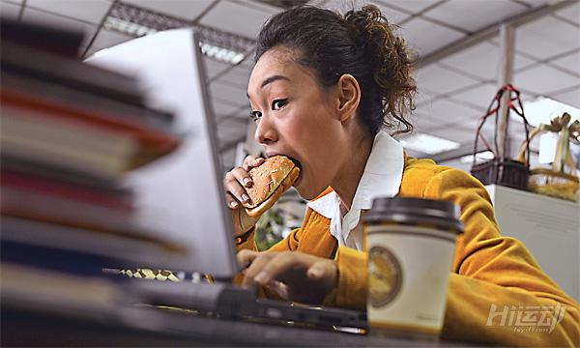

在我们的祖先与老虎和饥荒作斗争的日子里，人类的身体经过适应，已经学会了努力贮存脂肪。

但是这一点对于现代人来讲则是不幸的，当我们长期承受生活危机和工作生活压力时，我们很容易在肚子里深处增加一层“内脏脂肪”，这里有丰富的血管和大量的皮质醇受体，让贮存过剩的营养物质变得简单高效。

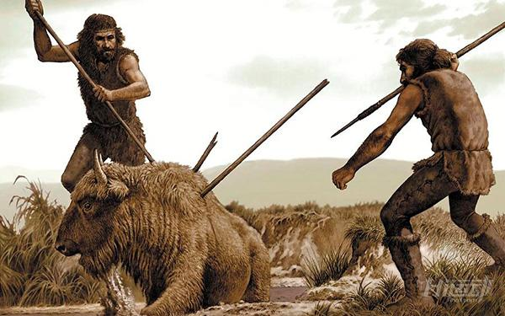

需要注意的是，过量的腹部脂肪是不健康的，而且成型后难以摆脱。

这些脂肪会大量释放引发炎症的化学物质，提高我们患上心脏病或糖尿病的可能性。

这还没完，大量的皮质醇还会减慢人体的新陈代谢速率，让减肥变得异常艰难。

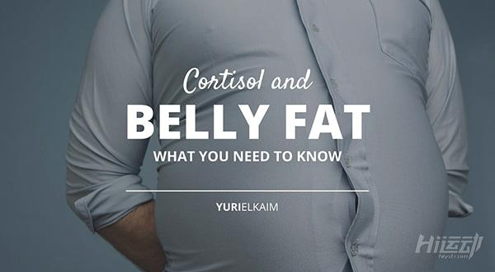

在2008年，一项为期12周的研究表明，处于较大生活压力中的人在卧推和深蹲的最大重量上的增长远小于压力一般或者没有的人，而且在同样的情况下，肌肉的增长也十分有限。

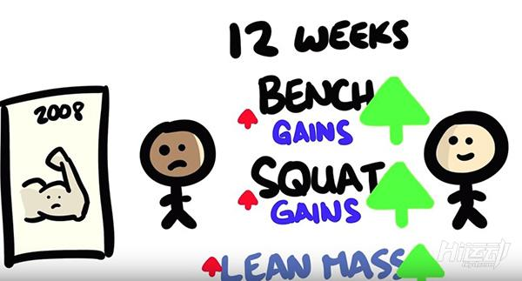

2014年的研究表明，抗阻训练结束后，低压力的受试者只用了24个小时就恢复了腿屈伸向心收缩的最大力量，而压力大的人则需要96个小时或以上才能恢复，而且压力大的人更容易疲劳，训练状态更差，酸痛期也更为强烈和持久。

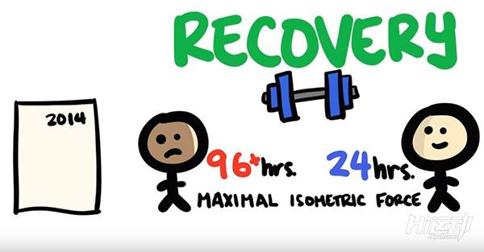

一项对于顶级耐力运动员观察研究得出，由于过大的训练强度和消耗，有些运动员每天的心情紊乱不定，睡眠效果也大打折扣，最终导致了训练状态的不稳定，而这样的结果会让运动员更加焦虑，从而陷入到了恶性训练，所以一般不建议大家一周7练，一练就是2-3个小时，这样只会适得其反。

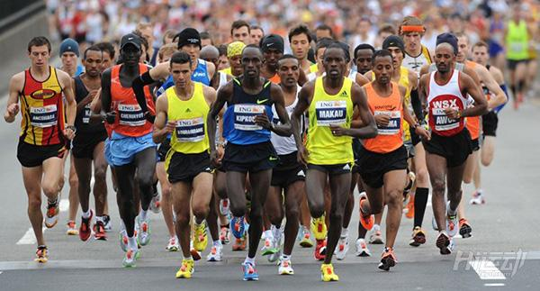

我们可以通过冥想和瑜伽来改善精神健康。一项长达2年的研究表明，受测人员规律性地进行冥想和深呼吸将会有更快的恢复速度，训练量也会增加，同时训练后的压力提升也能得到遏制。



确保早睡早起，保证睡眠的质量而不是时长。对于健身，功利性不要太强，不要一晚上没睡好而焦虑会不会白练，也没必要担心肌肉不痛是不是没有效果，更没必要为摄入一点点脂肪而担心肥白减了。

